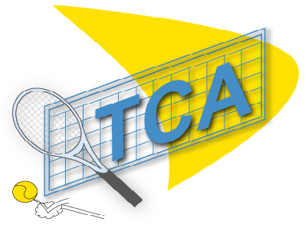
http://www.tcaspach-le-haut.fr/

Résultats du tournoi :
Groupe adultes :
1er : PROHOULY Laurent
2ème : ELY MARIUS Patrick
3ème : APARICIO Joshua et DEL TATTO Laurent
5ème ex-aéquo : DEL TATTO Philippe et JANIN Nicolas
7ème ex-aéquo : DEL TATTO Célestin et SIMONET Bruno
Groupe enfants :
1er : DEL TATTO Marius
2ème : JANIN Tom
3ème : BERGAMASCO Roméo
4ème : LUDWIG Raphaël

